Конспект урока изобразительного искусства по теме
«Сказочная Гжель»
В 5 классе во 2 четверти по программе Б.М.Неменского «Изобразительное искусство и художественный труд»
Цель урока:
Познакомить учащихся с Гжельской керамикой, разнообразием её посудных форм, особенностями росписи; выполнить коллективно-творческую работу по мотивам гжельской росписи.
Задачи урока:
- развивающие:
- формировать представление о традиционном народном промысле России - Гжельской керамике;
- формировать умение находить красоту и гармонию в цветовых ритмах и цветовой доминанте гжельской росписи;
- образовательные:
- знать основные виды гжельских изделий и характерные приёмы гжельской росписи;
- отрабатывать первоначальные умения и навыки в выполнении элементов гжельской росписи;
- формировать умения самостоятельно вести поисковую работу.
- воспитательные:
- воспитывать интерес к народному творчеству;
- формировать коллективистические взаимоотношения в ходе выполнения практической работы.
Вид художественной деятельности:
декоративное рисование.
Оборудование:
для учителя:
компьютер, мультимедийный проектор, зкран, электронная презентация «Сказочная Гжель», дидактические таблицы «Основные элементы гжельского письма», «Последовательность выполнения гжельского цветка», «Опорный конспект учебного материала», рисунок ветки ёлочки, лист бумаги А-3, кисти, гуашь, бумажные фигурки (конь, белочка, петушок, рыбка, сани), глиняные изделия дымковского, филимоновского, каргапольского и гжельского народных промыслов.
для учащихся:
листы бумаги А-4, кисти №1-3, гуашь.
Зрительный ряд:
электронная презентация, таблицы, рисунки.
Музыкальный ряд:
русские народные наигрыши.
Тип урока:
комбинированный
Методы обучения:
репродуктивный, наглядный, практический.
Форма урока:
коллективно-творческая деятельность.
Экспозиция доски:
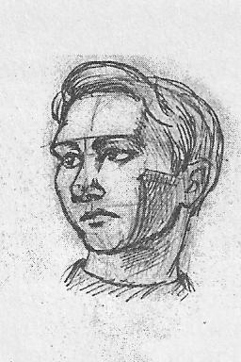

5
2
7
3
1
4
6

  - Таблица « Последовательность выполнения гжельского цветка».
4. Таблица «Основные элементы гжельского письма».
5. Таблица «Опорный конспект учебного материала»
- Лист бумаги А-3.
- Рисунок ветки ёлочки.
План урока:

№ | Этапы урока | Время (мин.)
1 | Организационный момент | 1 мин.
2 | Актуализация опорных знаний  Сообщение темы урока | 2 мин.
 | Изложение учебного материала
 | Сообщение учащихся | 5 мин.
 | Выполнение упражнений росписи вместе с учителем | 10 мин.
 | Выполнение упражнений росписи в парах сменного состава | 15 мин.
3  4 | Практическая работа | 10 мин.
3  4 | Подведение итогов | 2 мин.

Ход урока.
1. Организационный момент
Приветствие. Проверка готовности учеников к уроку. Работа с журналом.
2. Актуализация опорных знаний.
Учитель показывает учащимся дымковские, филимоновские, каргапольские и гжельские глиняные изделия и просит назвать промыслы, к которым относятся эти изделия. Учащиеся называют все кроме Гжели.
1. 2. Сообщение темы урока.
Учитель. В некотором царстве, в российском государстве, недалеко от Москвы, средь лесов и полей, стоял городок Гжель. Этот край богат залежами гончарных глин. Там жили умелые и талантливые мастера, которые из белой глины решили лепить красивую белую посуду и расписывать её синими узорами.
Сегодня мы продолжим знакомиться с традиционными народными промыслами России. Тема нашего урока – «Сказочная Гжель».
В нашей творческой мастерской мастера обучат вас мастерству народного промысла и передадут вам свои умения, а вы продолжите эту традицию и передадите их другим людям.
Мы с вами полюбуемся изделиями мастеров Гжели и сами в качестве мастеров выполним роспись-импровизацию забавных бумажных фигурок.
3. Изложение учебного материала.
А сейчас мы отправимся на экскурсию в городок Гжель. (Демонстрация презентации).
3.1. Сообщения учащихся:
- об истории промысла и технологии изготовления гжельской керамики.
В 20-ти километров от Москвы находится известный центр гжельской керамики, который собрал вокруг себя три десятка близлежащих сёл. Промысел известен с 18 века. Сначала мастера создавали изделия из красной глины с многоцветной росписью по белому фону и лепными украшениями. Это майолика. Её делают и сейчас. Потом стали делать фаянсовую посуду, а затем из белых высококачественных глин тонкий звенящий фарфор с синей росписью. На весь мир известны работы народной художницы Н.Бессарабовой. Расписывают изделия вручную кистью серым кобальтом сразу по сырым лепным изделиям. Затем изделия покрывают глазурью и помещают в печь на обжиг. Вслушайтесь в слово «гжель» - и вы услышите в его звучании что-то общее со словами «жечь», «обжигать». После обжига совершается чудо – серая роспись превращается в синюю, а прозрачная полива приобретает блеск.
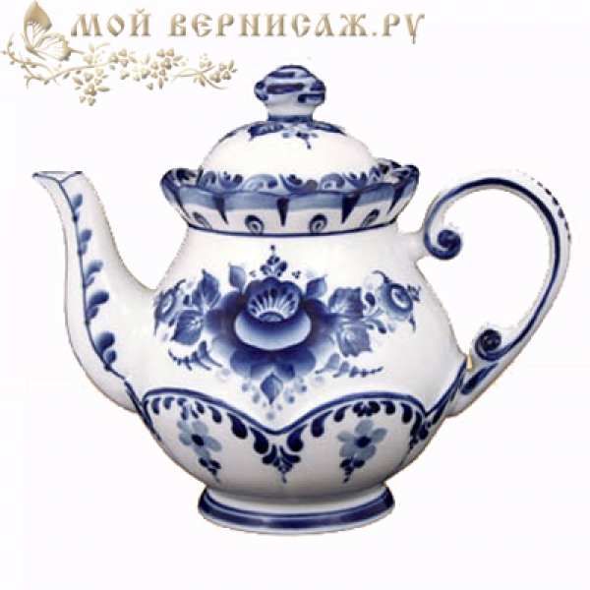
- О видах гжельских изделий.
Самые известные сосуды Гжели – это квасник и кумган с носиком и изящной ручкой. Тулово квасника в отличии от кумгана имеет отверстие. Гжельские изделия разнообразны по форме и назначению – это чайные и столовые сервизы, чайники, маслёнки, тарелки, люстры, настольные лампы, вазы, часы, а также забавные скульптурки людей, животных, сцены из жизни.
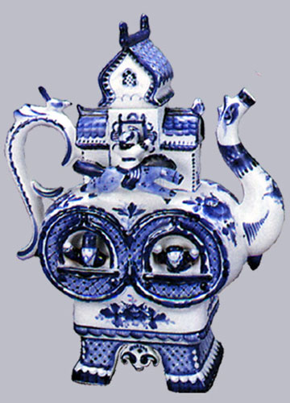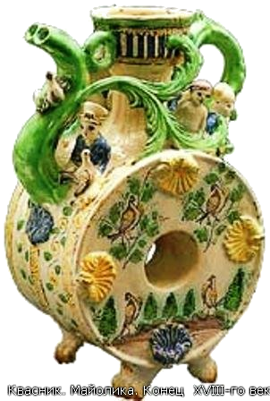
Сообщения учащихся сопровождаются показом видеослайдов.
3.2. Знакомство с особенностью гжельской росписи.
Учитель. А теперь мы будем учиться волшебству у Гжельской Мастерицы в моём лице. ( Учитель на доске показывает приёмы гжельской росписи).
Для работы вам понадобится синяя гуашь. Основой всей росписи является особый гжельский мазок. Секрет этого мазка в том, что краска набирается на одну сторону кисти, причём распределяется на кисти неравномерно: к краю её больше, а к середине краска совсем истаивает. Кисть плотно кладётся на поверхность бумаги и быстро проворачивается вокруг черенка. Получается округлый «мазок с тенями» - с постепенным переходом от тёмного к светлому. Есть и сплошной мазок – «капелька». Краску набирают равномерно, ставят кисть на кончик, чуть протягивают, легко нажимая, и быстро отрывают кисть от бумаги.
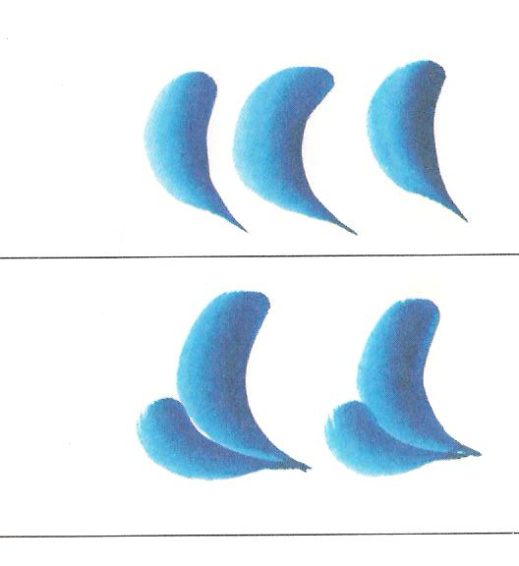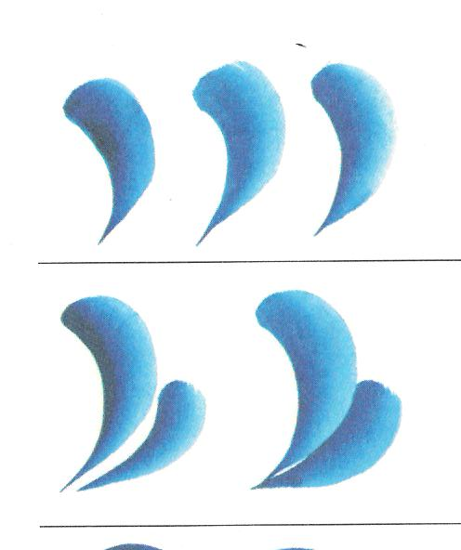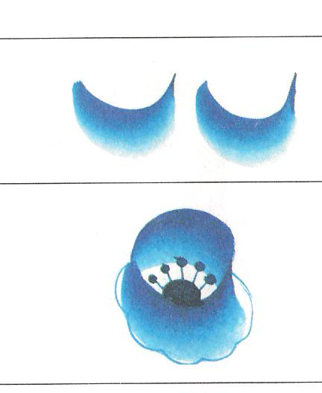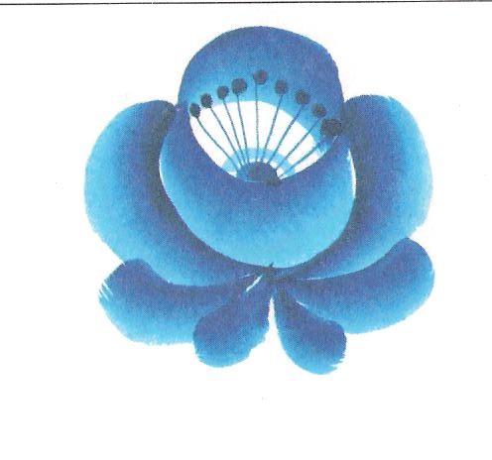
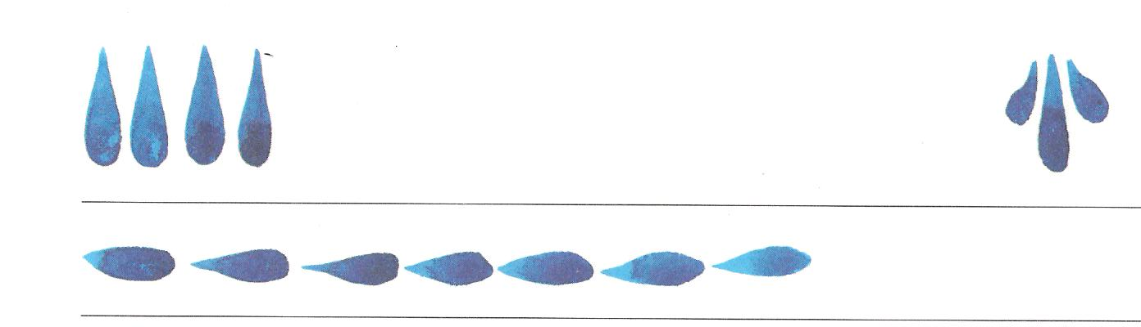
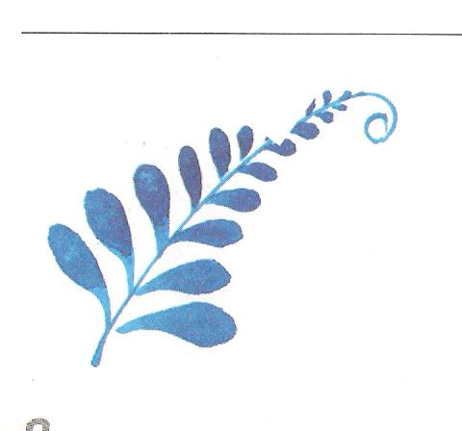

(Учащиеся выполняют несколько упражнений в росписи).
Учитель. Гжельская роза – один из главных мотивов гжельской росписи. Обычно начинают писать цветок с середины, постепенно наращивая лепестки с левой и правой стороны от первого, а также немного ниже. Бумагу можно вращать, чтобы удобно было расписывать.
(Учащиеся выполняют гжельскую розу).
Учитель. После того как написан цветок, приступают к изображению стебля с листочками.
Но в Гжели существуют и другие приёмы и элементы росписи – точки и прямые, бордюры, «ёлочка», «усики», узоры на основе «капельки». Этому вас обучат наши мастеровые, а вы в свою очередь другого человека.
(На прошлом уроке половина ребят класса получила поисковое задание на дом, связанное с развитием Гжели, чтобы сделать сообщение на уроке и оформить одну страницу в коллективный альбом «Народные промыслы России». Другая половина ребят получила задание (на карточках) - научиться выполнять один элемент гжельской росписи. Перед уроком учитель проверила правильность выполнения приёмов гжельской росписи. Ребята работают в парах сменного состава. Сначала мастер обучает соседа по парте, тот показывает учителю качество выполняемой росписи. Затем они оба, как и все другие, меняются с соседями по парте и взаимно обучают друг друга своим элементам росписи. Учитель не вмешивается, только по окончании контролирует правильность выполнения задания)
Примеры заданий.

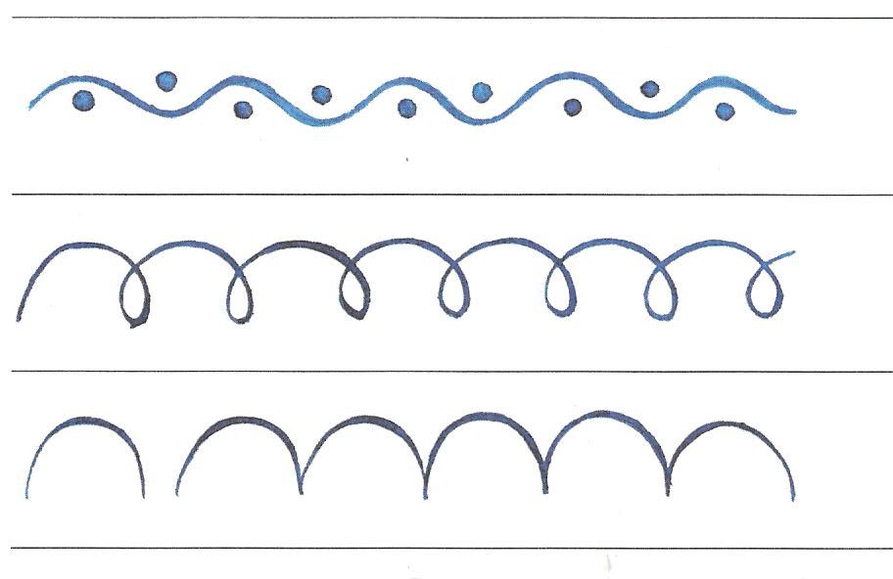 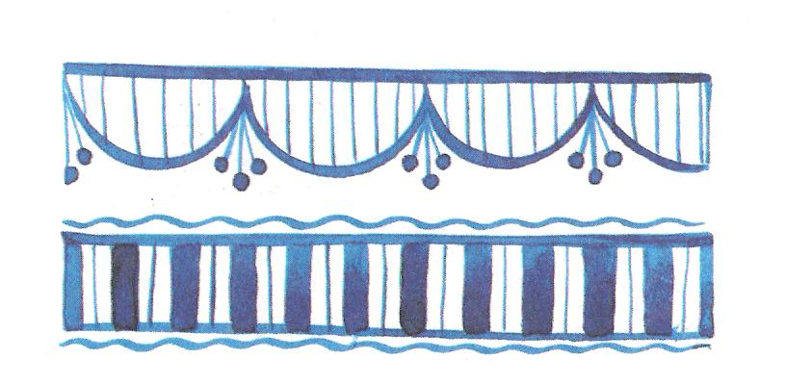.

4. Практическая работа.
Учитель. А.теперь ребята, мы с вами оказались в мастерской народного промысла Гжель. Обратите внимание на причудливые декоративные формы бумажных фигурок имитирующих гжельские скульптурки, которые оставили для вас мастеровые.
Как вы думаете, чего не хватает в этих фигурках?
Конечно же, росписи. Выберите любую фигурку и распишите её, чтоб она могла украсить новогоднюю ёлку.
Цели и задачи практической работы.
Выполнение росписи бумажной фигурки.
Знать:
- последовательность выполнения гжельской росписи;
- элементы и приёмы, применяемые в гжельской росписи.
Уметь:
- выбрать цвет краски для выполнения росписи;
- аккуратно расписать тулово бумажной фигурки;
- закрасить полностью ушки, хвостик, носик, копытца, аккуратной линией обвести верх и низ фигурки (если требуется);
- завершить роспись (прописка тонких линий).
Задание.
Выполнить роспись-импровизацию бумажной фигурки
по мотивам гжельской росписи.
Материалы.
Бумага, кисти, гуашь.
Последовательность выполнения практического задания.

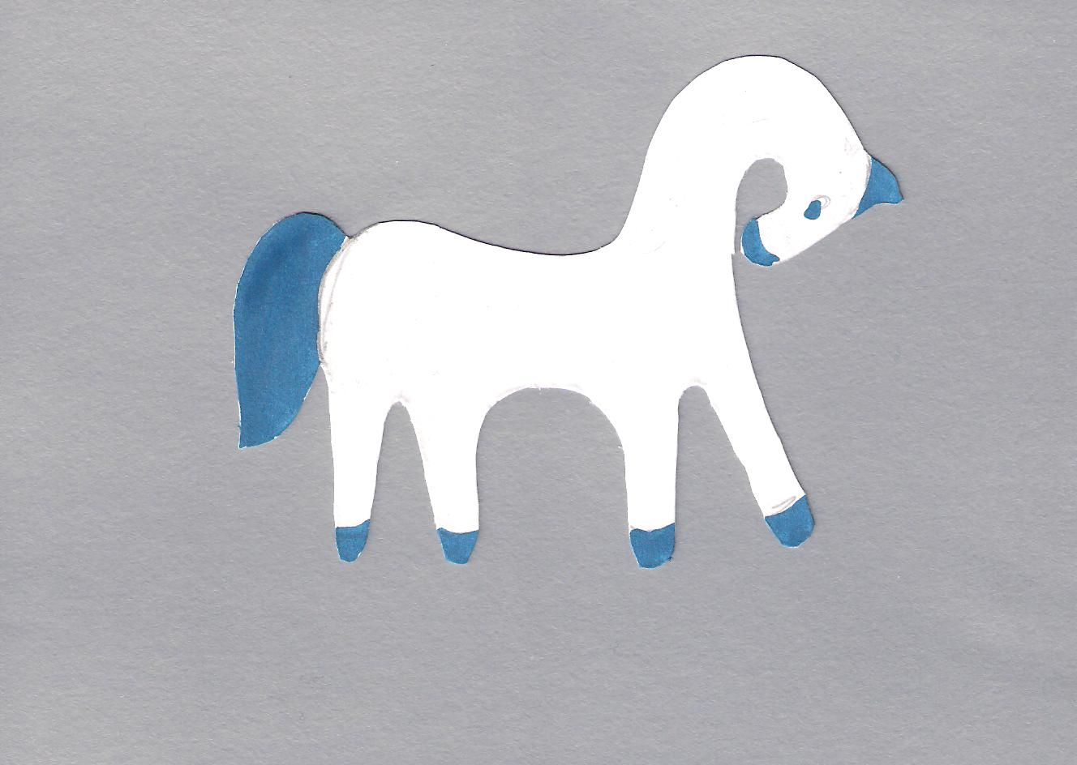
Учащиеся закрашивают полностью синей
краской хвостик, уши, копытца

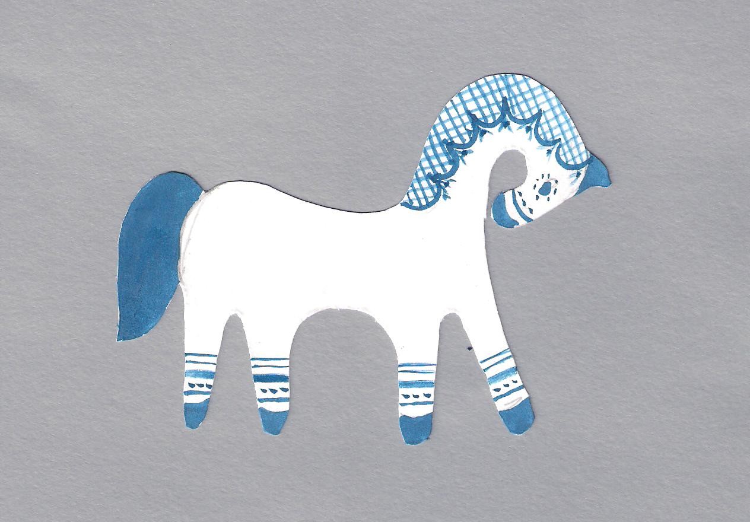
Учащиеся наносят узор на шею, ноги
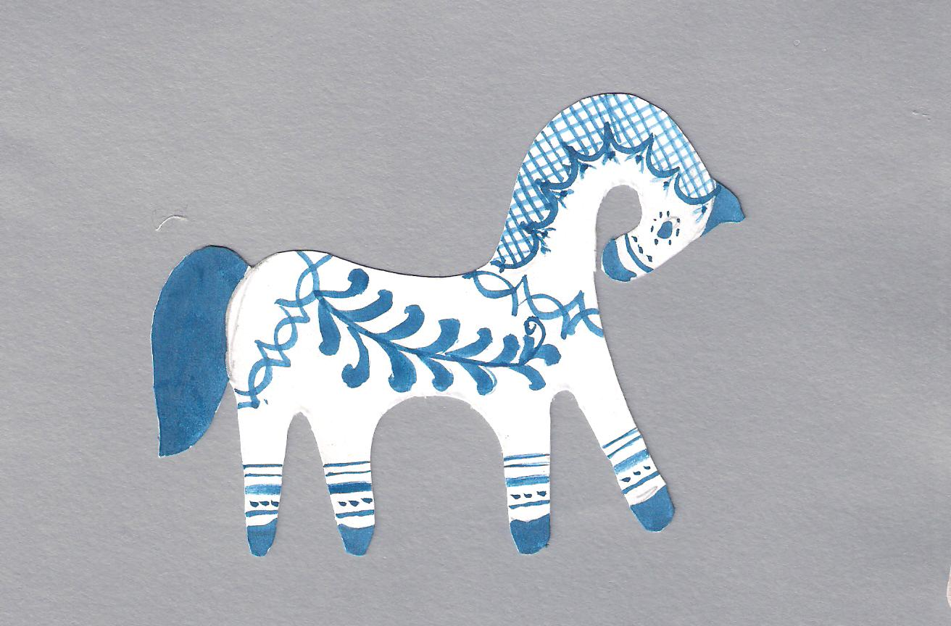
Учащиеся расписывают туловище фигурки
Выполнение практической работы:
Учащимися выполняется роспись бумажной фигурки по мотивам гжельской росписи.
Во время практической работы учитель делает целевые обходы.
- контроль организации рабочего места;
- контроль правильности выполнения приёмов работы;
- оказание помощи учащимся, испытывающим затруднения;
- контроль объёма и качества выполненной работы.
5.Завершение урока
Учитель. А теперь мастеровые украсят своими работами нашу ёлочку.

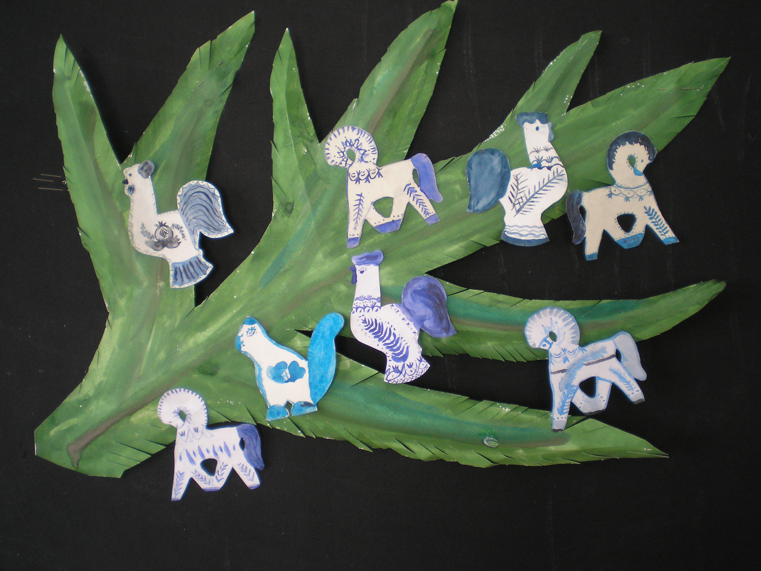

Подведение итогов и уборка рабочих мест.
В конце урока проводится выставка, на которой обсуждаются работы.
Выставляется оценка каждому учащемуся.
Критерий оценки:
- построение композиции в росписи бумажной фигурки;
- использование в росписи традиционных элементов гжельского письма;
- применение традиционных цветов в росписи;
- аккуратность.
Роспись выполнена в соответствии с критериями – оценка пять.
Роспись выполнена в соответствии с критериями, но не аккуратно – оценка четыре.
В росписи не используются традиционные элементы гжельского письма и нет аккуратности – оценка три.

